第四届东湖国际法律论坛圆满落幕
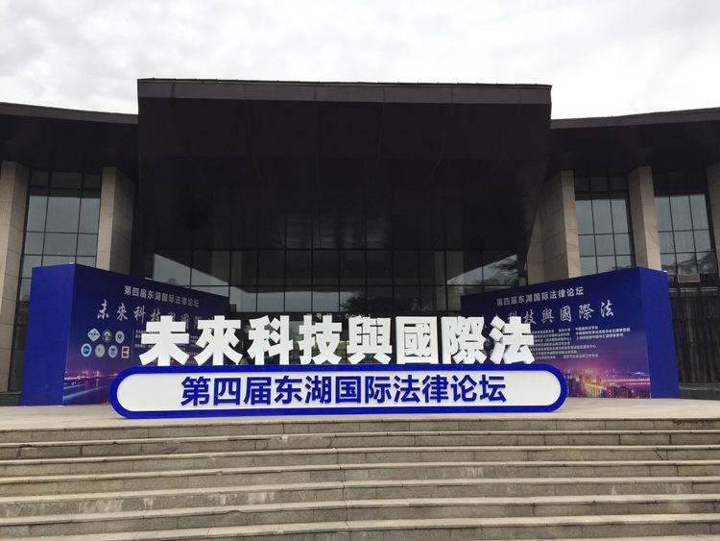
第四届东湖国际法律论坛于2019年11月23日在武汉东湖国际会议中心举行。由中国贸促会、武汉大学、中国国际法学会主办，武汉大学国际法研究所、武汉仲裁委等单位承办。论坛主题：未来科技与国际法。
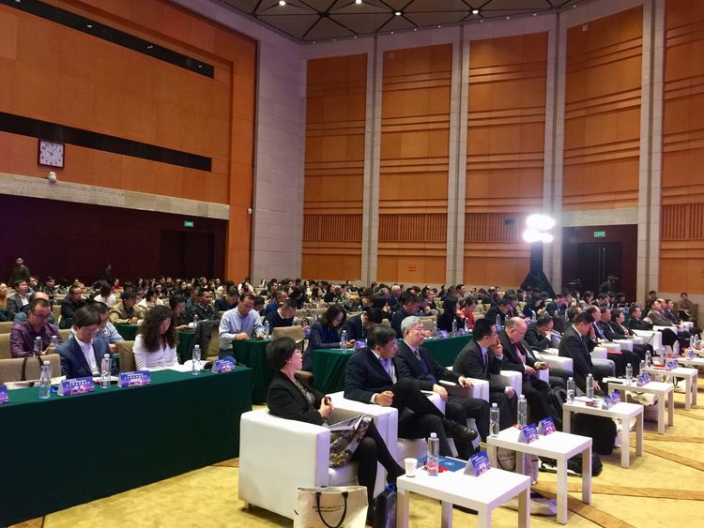
主旨报告由中国国际法学会会长黄进主持。由来自国内外四位专家发言。
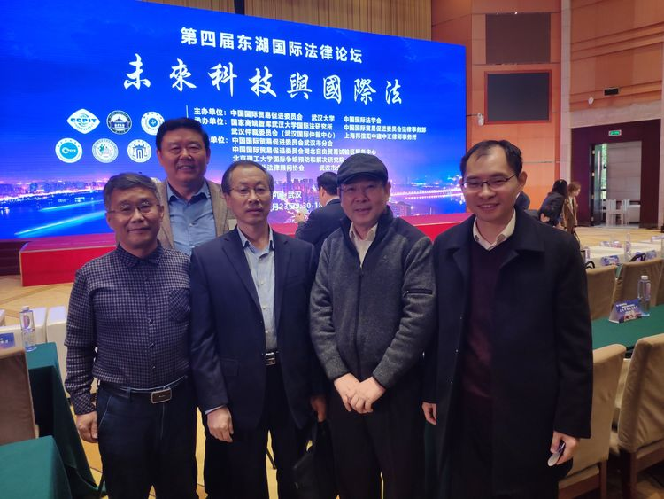
专题研讨；第一单元“大数据时代的网络安全”，议题涉及数字经济、联合国电子商务立法、大数据爬虫、数字货币、区块链的未来科技等。由上海帮信阳中建中汇律师事务所徐国建主持。
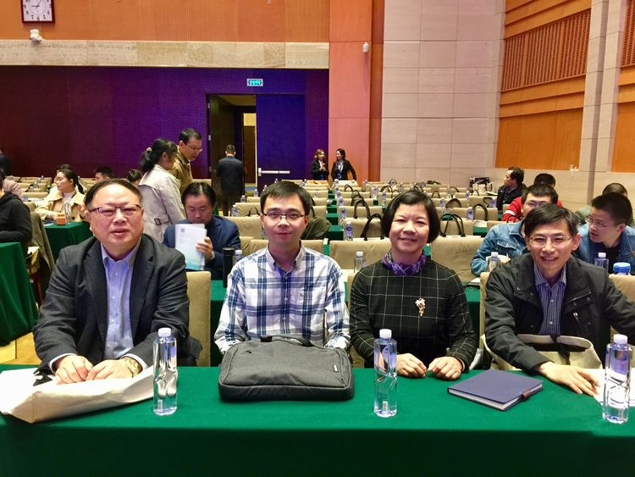
第二单元“未来科技视域下的国际竞争秩序”，议题涉及外空资源开发的国际立法动向、国际秩序的公平发展方向、智能武器的应用与国际法。中国大数据与个人信息、商用无人船的保安问题等。由武汉仲裁委副主任李登华主持。
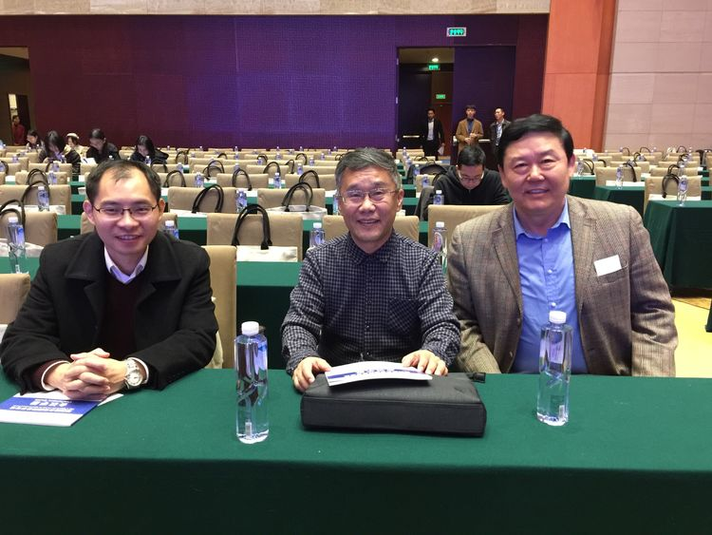
第三单元“电商领域金融与法律风险与挑战。”议题涉及金融科技安全的发展制度、创新跨境电商业务的数据合规挑战、跨境电子商务的合规新要点、中美贸易战背景下的国际制裁合规形式与应对策略。由中国国际贸易仲裁委员会副秘书长李虎主持。
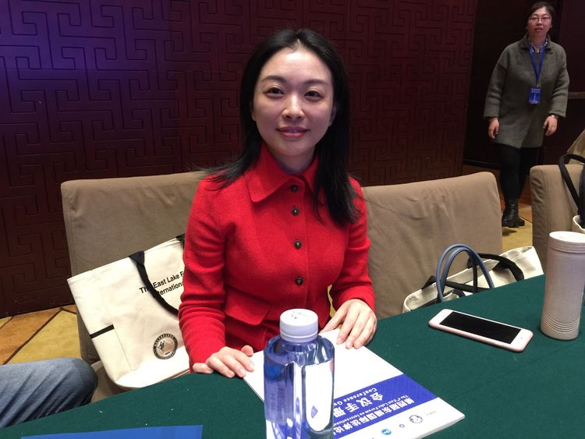
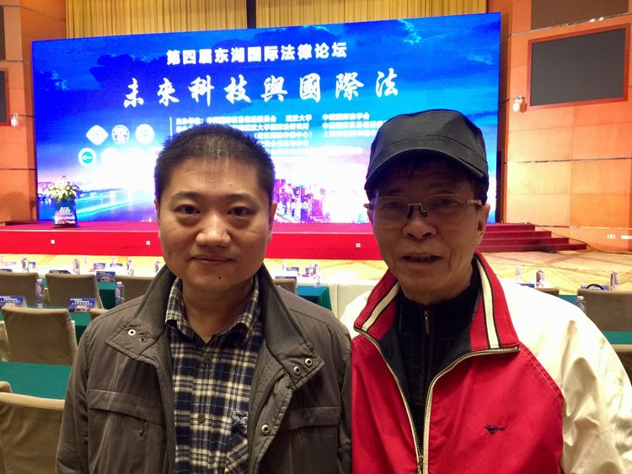
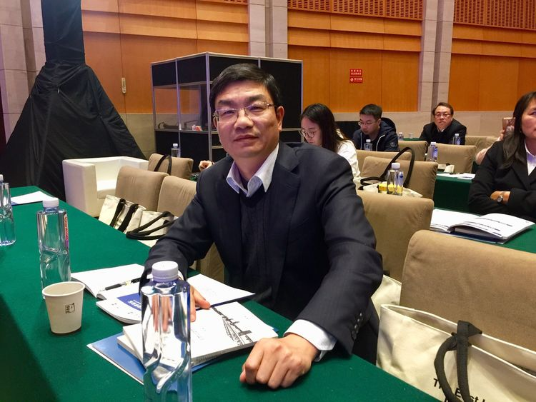
论坛整整进行了一天，先后由来自国内外的20多位专家学者发言，议题较新比较超前。(王俊峰 文）

